点击文章左上角头像处红色“订阅”可以免费订阅


《邓选》学习（四）选举
《邓选》第三卷《改革的步子要加快》（一九八七年六月十二日）：
像我们这样一个大国，人口这么多，地区之间又不平衡，还有这么多民族，高层搞直接选举现在条件还不成熟，首先是文化素质不行。
《周恩来年谱》上卷：
“普选的关键决定于人民觉悟程度和组织程度，并不决定于人民的文化程度，更不决定于国家的经济状况。”
毛主席1939年9月16日，接受重庆《中央通讯社》记者刘尊棋、《新民报》记者张西洛和《扫荡报》记者耿坚白3人采访：
“有些人说，老百姓没有知识，不能实行民主政治。这是不对的。在抗战中间，老百姓进步甚快，加上有领导，有方针，一定可以实行民主政治。例如在华北，已经实行了民主政治。在那里，区长、乡长、保甲长，多是min选的。县长，有些也是民选的了，许多先进的人物和有为的青年，被选出来当县长了。这样的问题，应该提出让大家讨论。”
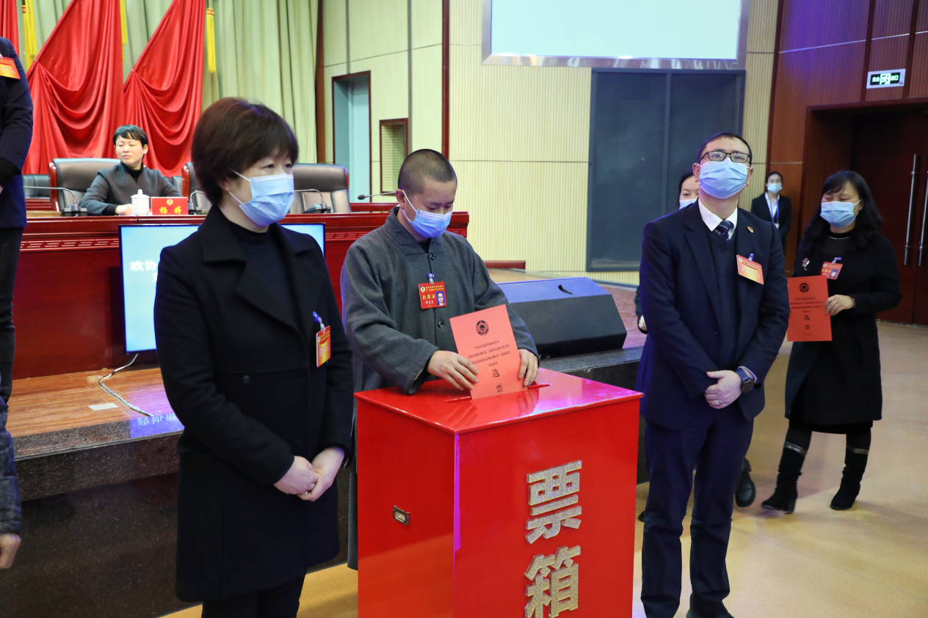
因九云图无法下载文字版，如需转载，请发邮件到jgsgx1966@outlook.com免费获取word版
“井冈山观心1927”已经是第四次被禁言，为防失联，笔者又注册了几个备用公众号，以及各平台ID，长按二维码可以直接关注：
公众号（4个）：
井冈山观心1927、井冈山观心1949、井冈山观心1966、井冈山观心1976
微博（2个）：
井冈山观心1966、井冈山观心1976
知乎：井冈山观心
小红书：井冈山观心
电子邮箱：jgsgx1966@outlook.com


